
1.1人口分布 分层作业
一、单选题
1．世界人口分布不平衡，但具有一定规律。下图示意世界人口分布状况。读图，完成下题。
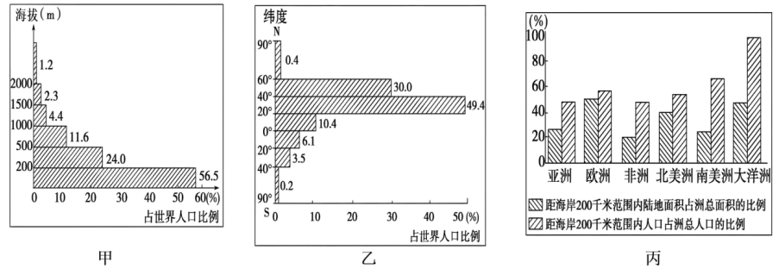
下列关于世界人口分布特点的说法，正确的有（ ）
A．平原、低山丘陵地区人口分布较多 B．低纬度地区人口占世界人口的50%
C．距海岸200km范围内人口分布较多D．距海岸200km范围内人口占洲总人口比例最大的是亚洲
2．下列关于世界人口分布的叙述，正确的是( )
A．世界人口主要分布在内陆地区 B．中低纬度平原地区人口分布较集中
C．干旱、湿热、高寒地区人口稀少 D．发达地区人口密集，欠发达地区人口稀少
读图“埃及人口分布图”，完成下面小题。
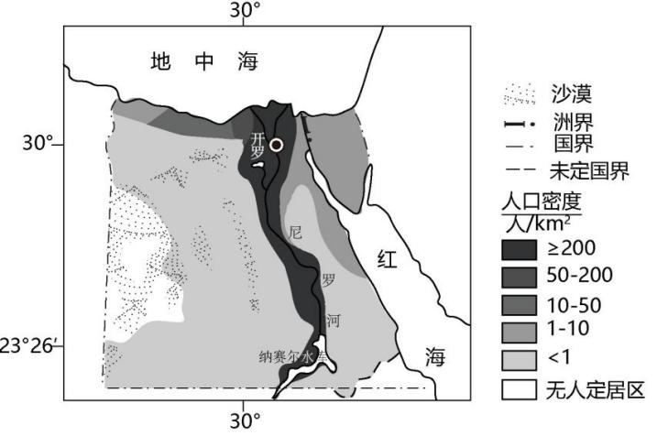
3．埃及人口集中分布于（ ）
A．苏伊士运河两岸 B．纳赛尔水库以东
C．红海西岸和地中海南岸 D．尼罗河沿岸和河口三角洲
4．埃及人口分布的主要影响因素是（ ）
A．气候 B．水源 C．交通 D．科技
芬兰位于欧洲北部，人口分布极不均衡。下图为芬兰人口分布示意图。据此完成下面小题。
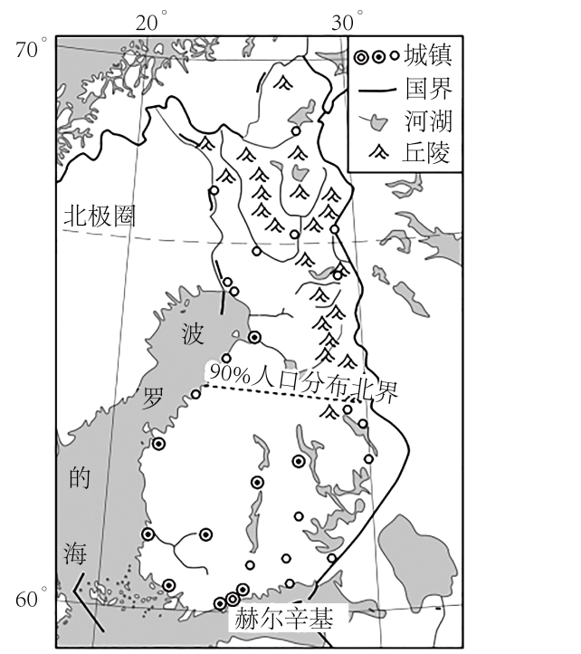
5．据图判断，芬兰人口的主要分布特点是（ ）
A．南多北少 B．北多南少 C．东多西少 D．西多东少
6．下列国家与芬兰人口空间分布格局相似的是（ ）
A．印度 B．美国 C．俄罗斯 D．加拿大
图为世界距海岸200km范围内的陆地面积和人口占洲总面积及总人口的比例图，据此完成下面小题。
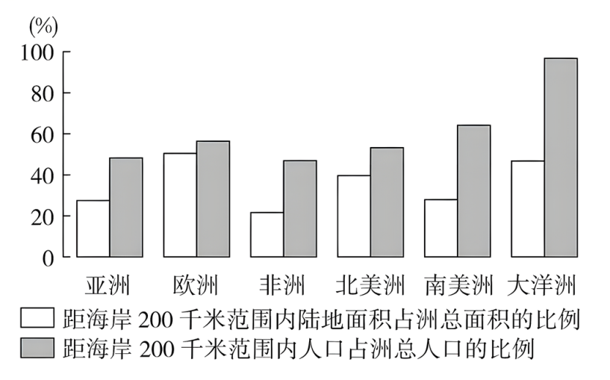
7．在距海岸200km范围内陆地面积占洲总面积的比例小于30%的大洲中，人口占洲总人口比例最小的是（ ）
A．非洲 B．南美洲 C．亚洲 D．欧洲
8．下列地区中人口分布最为密集的是（ ）
A．格陵兰岛 B．亚马孙平原
C．尼罗河三角洲 D．塔里木盆地
人口分布与自然条件、社会经济条件等有着密切关系。下图是我国人口密度分布图。完成下面小题。
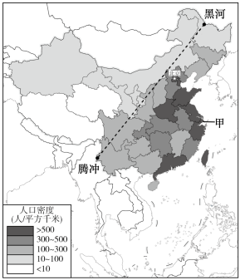
9．关于我国人口分布的说法，正确的是（ ）
A．人口数量新疆多于山东 B．高原密平原疏
C．人口密度福建大于江西 D．东部密西部疏
10．甲地区人口稠密，主要原因有（ ）
A．经济发达 B．矿产丰富 C．出生率高 D．地形平坦
下图示意我国雅鲁藏布江流域人口分布情况。据此完成下面小题。
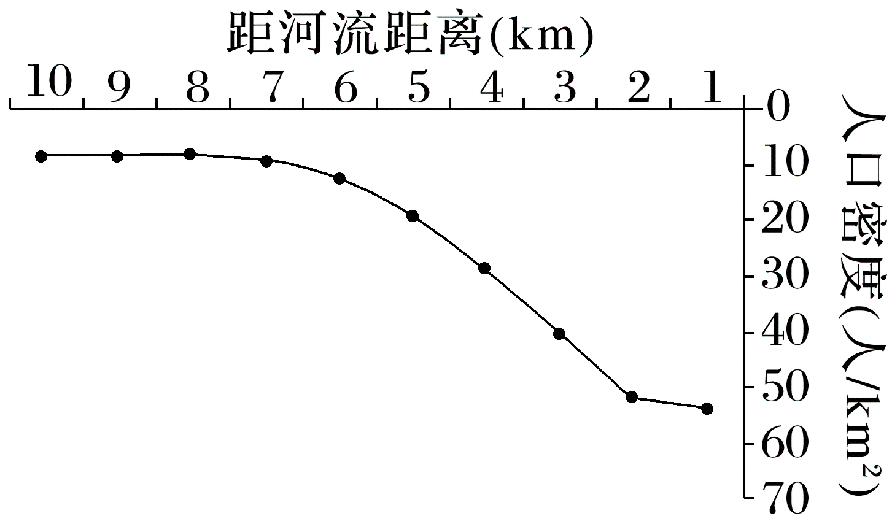
11．该流域人口分布特点是（ ）
A．空间分布比较均匀 B．空间分布总体密度较小
C．大多分布在距河流7～10km的范围内 D．距河流2km范围内人口最多
12．影响该流域人口分布特点的主要因素有（ ）
A．水能资源分布 B．矿产资源分布 C．地形地势状况 D．取水便利程度
二、综合题
13．人口分布与地理环境关系密切，读世界人口与我国人口分布图，回答下列问题。
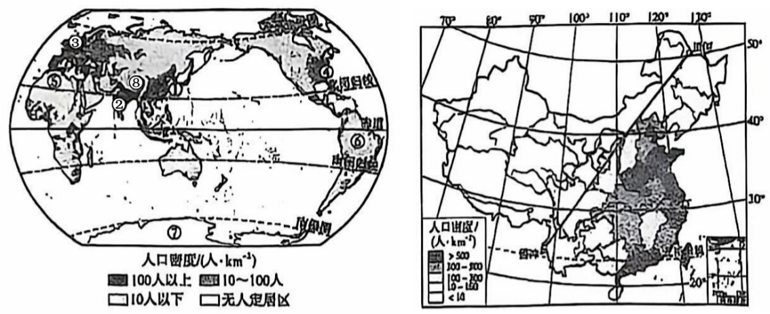
(1)衡量人口分布的重要指标是： 。
(2)全球人口分布主要集中在 （北半球/南半球）， 纬度带， （沿海/内陆）地区。
(3)①②代表的区域分别是 、 （东亚/南亚），其中分布有两个世界人口大国分别是 、 。
(4)⑤⑥⑦⑧所在地区人口分布稀疏的主要原因分别是： 、 、 。
(5)③④地区人口稠密共同的社会原因是： 。
(6)发现“黑河——腾冲”线的是我国著名地理学家 先生。我国人口地理分布的总体特征是 。
(7)请从气候、地形、水源等角度分析我国长三角地区人口稠密的原因。

